Didaktische Hinweise | Fach  Wirtschaft

Lernlandschaften – Was versteht man unter „Lernen sichtbar machen?“

Die Lernlandschaft besteht aus Lernmaterial, welches selbstständiges, eigenverantwortliches Lernen unterstützt und bettet dieses in einen Wirkungszusammenhang methodischer Elemente, wie Kompetenzraster, Offene Lernzeit, kooperative Lernformen, Lernagenda oder Lernberatung ein. Dabei stehen berufsbezogene oder lebensweltbezogene Handlungssituationen im Mittelpunkt eines Lern(feld)projektes, wie z. B. „Mein Auto selbst finanzieren“. Fachliche und überfachliche Kompetenzen werden fachübergreifend miteinander verknüpft. Für die Lernenden bleibt der Lebensweltbezug erhalten, obwohl sie z. B. im Fach Mathematik projektbezogen fachliche Kompetenzen erwerben, mit denen sie in der Folge dann u. a. Zinsen für einen Autokredit ausrechnen können. Teilkompetenzen aus mehreren Kompetenzrastern werden in der Lernlandschaft verknüpft und methodisch angepasst umgesetzt.
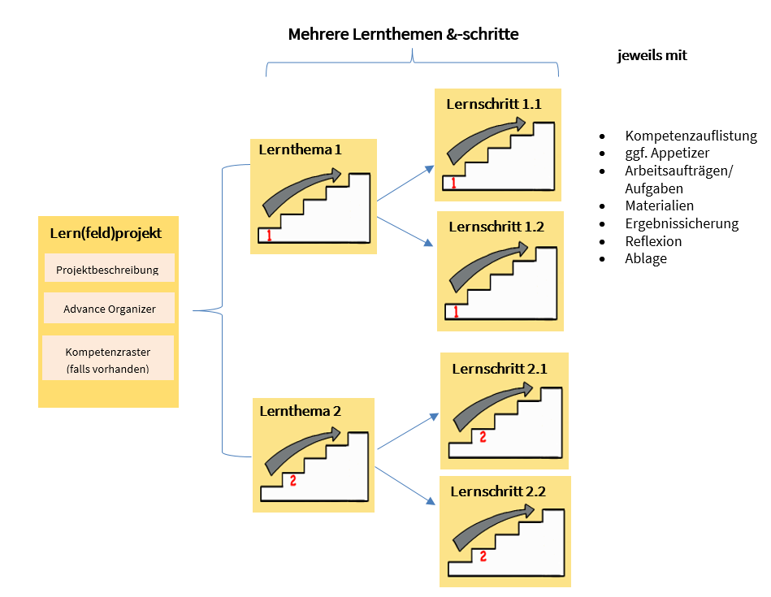
Ein Lern(feld)projekt ist die Basis einer Lernlandschaft. Jedes Lern(feld)projekt wird durch einen Advance Organizer (AO) visualisiert, der die Lernthemen und deren Zusammenhänge aufzeigt sowie an das Vorwissen anknüpft. Die Lernwegeliste (LWL) listet alle zu fördernden Teilkompetenzen als „Ich kann“-Formulierung auf, die in diesem Projekt erworben werden können – überfachliche wie fachliche. In der Lernwegeliste werden jeder Teilkompetenz Lernmaterialien auf bis zu drei Niveaus zugeordnet.
Das Lernfeldprojekt ist fächerübergreifend aufgebaut, die Lernthemen sind fächerspezifisch zugeordnet und offen in der Aufgabenstellung. Die Bearbeitung von Lernthemen und/oder Lernschritten ermöglicht den Lernenden, die zu fördernden Kompetenzen zu erwerben.
Mithilfe der Lernwegeliste entscheidet der/die Lernende, welche Kompetenzen er/sie noch benötigt, um das Lernthema erfolgreich abzuschließen. Zum Erwerb dieser Kompetenzen kann der/die Lernende die angebotenen Lernschritte zur Hilfe nehmen. Lernschritte sind stark strukturierte, meist geschlossene Arbeitsaufträge, zu denen es Lösungshilfen und selbsterklärende Lösungen gibt. Abschließend reflektiert und dokumentiert er/sie seine/ihre erworbenen Kompetenzen in der Lernwegeliste.

Didaktische Hinweise zum Lernthema „Arbeiten mit Gesetzen“

Das Lernthema wurde für die drei DQR-Stufen 2, 3 und 4 entwickelt. Dies ermöglicht unter anderem einen Einsatz in verschiedenen Schularten. So ist das Lernthema in dem AV-Dual, der Berufsfachschule, in der Berufsschule, dem Berufskolleg und dem beruflichen Gymnasium relevant.

Bei der Entwicklung des Lernthemas wurde besonders Wert daraufgelegt, dass die Schülerinnen und Schüler einerseits Gelegenheit bekommen, sich individuell mit den Lerninhalten auseinanderzusetzen, andererseits jedoch auch ein kooperativer Austausch mit den Mitschülerinnen und Mitschülern möglich ist. Ergänzt werden diese Phasen durch den Austausch im Plenum

In diesem Lernthema werden
- die Bedeutung von Gesetzen für den Einzelnen und die Gesellschaft,
- das Auffinden von Paragrafen in Gesetzen,
- Methoden zum Verstehen von Paragrafen und
- das Erstellen von Erklärvideos thematisiert.

Im Lernthema geht es um die Gestaltung eines Erklärvideos zu der Arbeit mit Gesetzen. Die Problemstellung knüpft an den Ausgangsfall „Tom kauft ein Geschäftshandy“ an. Im Fokus steht die Auseinandersetzung mit Gesetzen und das Erlernen von Verfahren zum Umgang mit Gesetzestexten.

Im ersten Lernschritt geht es nach der Auseinandersetzung mit der Notwendigkeit von Gesetzen um die grundlegende Orientierung in Gesetzbüchern. Im zweiten Lernschritt lernen die Schülerinnen und Schüler eine Methode kennen, um sich Gesetzestexte zu erschließen.

In diesem Lernthema werden neben fachlichen Kompetenzen auch überfachliche Kompetenzen gefördert. Ein Schwerpunkt liegt in diesem Lernthema auf der Medienkompetenz.

Für den Einsatz dieses Lernthemas sind keine speziellen Vorkenntnisse der Schülerinnen und Schüler erforderlich. Es wird jedoch die Kompetenz vorausgesetzt, eine Präsentationssoftware in ihren Grundfunktionen bedienen zu können. Die Dokumente sind mit PowerPoint erstellt, können aber mit jeder anderen Präsentationssoftware geöffnet und bearbeitet werden.

Je nach Vorwissen und Medienkompetenz der Schülerinnen und Schüler umfasst dieses Lernthema einen zeitlichen Umfang von ca. vier bis fünf Unterrichtsstunden.

Viele Materialien im Kurs sind mit einem Link versehen, der sich in einem neuen Fenster öffnet. Dadurch wird das Risiko minimiert, dass Studierende den Kurs schließen. Textseiten haben einen „Zurück“-Button, sie öffnen sich im Hauptfenster.

Wenn interaktive Lernvideos nicht funktionieren, öffnen Sie den Bearbeitungsstatus und speichern Sie sofort wieder. In den meisten Fällen wird der Fehler dadurch behoben.

Bei einigen Abstimmungen erscheint die Meldung: „Sie sind nicht berechtigt, an der Abstimmung teilzunehmen“. Als Teilnehmer können Sie trotzdem an der Abstimmung teilnehmen.

An einigen Stellen werden Methoden und Materialien verwendet, die nicht Bestandteil von Moodle sind. Diese müssen vor der Verwendung neu erstellt werden. Im Lernschritt 1.1 muss in der Situationsbeschreibung der Link zu Oncoo als Kartenabfrage neu erstellt werden. Alternativ kann auch Flinga oder eine analoge Kartenabfrage im Klassenraum verwendet werden.

Dramaturgie  Lernthema: Arbeiten mit den Gesetzen | Fach  Wirtschaft

Sozial-form | Lern-phase | Zeit | Inhalt und Methode | Material/Lernthema, Lernschritt/Verlinkung | Hinweise, Hilfsmittel
 | i | 3 min | Einstieg: Comic  Die Lernenden betrachten den Comic.  Abstimmung: Kann Tom ein Gesetzbuch von Nutzen sein? | Comic  Abstimmung
 | P |  | Austausch im Plenum
 | i | 45 min | Arbeitsauftrag 1:  Gestaltung eines Erklärvideos zum Thema „Mit Gesetzen arbeiten“ mit einer Präsentationssoftware (mit oder ohne Vorlage)  Ergebnissicherung im Studierendenordner | Erklärvideo „Erklärvideo erstellen“  Vorlage A+ B  Studierendenordner
 | koop |  | Gegenseitige Rückmeldungen zum erstellten Erklärvideo
 | i |  | Einarbeitung der Rückmeldungen zum Erklärvideo
 | p |  | Austausch im Plenum
 | koop | 10  min | Reflexion  Die Lernenden reflektieren ihren Lernstand. | Feedback/  Reflexion
Lernschritt 1: In Gesetzbüchern orientieren
 | i | 5 min | Situation:  Stellungnahme zur Bedeutung von Gesetzen | Oncoo | Muss von Lehrkraft erstellt werden.
 | P |  | Austausch im Plenum
 | koop | 30 min | Arbeitsauftrag:  Präsentationsfolie gestalten anhand von  Informationsmaterial erarbeiten  Ergebnissicherung im Studierendenordner | Interaktives Video „In Gesetzen orientieren“  PowerPoint-Vorlage (A, B)  Studierendenordner | Interaktive Aufgaben können übersprungen werden, falls kein Gesetz in Papierform vorliegt;  Vorlagen auch in andere Programme integrierbar.
 | P |  | Austausch im Plenum
 | koop | 5 min | Reflexion  Die Lernenden reflektieren ihren Lernstand. | Feedback/Reflexion

Sozial-form | Lern-phase | Zeit | Inhalt und Methode | Material/Lernthema, Lernschritt/Verlinkung | Hinweise, Hilfsmittel
Lernschritt 2: Gesetzestexte verstehen
 | i | 3 min | Situation:  Stellungnahme zu Toms Frage, ob das Unternehmen das Handy zurücknehmen müsste. | Abstimmung
 | P |  | Austausch im Plenum
 | i | 15 min | Arbeitsauftrag 1:  Erarbeitung einer Methode zum Verstehen von Paragrafen und Präsentationsfolie gestalten oder ergänzen  Ergebnissicherung im Studierendenordner | Arbeitsauftrag (A, B, C), Buch zu Arbeitsauftrag 1 (A),  Übersicht Gesetzestext verstehen (A),  Informationstext zu Arbeitsauftrag 1 (B), Übersicht Gesetzestext verstehen (B)  Informationstext zu Arbeitsauftrag 1 (C)  Studierendenordner | Präsentation aus Lernschritt 1.1 wird ergänzt.
 | P |  | Austausch im Plenum
 | i | 5 min | Arbeitsauftrag 2:  Beantworten des Ausgangsfalls | § 118 BGB
 | koop | 15 min | Formulierung einer Chatnachricht | Chaträume für die Gruppen
 | i | 5 min | Reflexion  Die Lernenden reflektieren ihren Lernstand. | Feedback/  Reflexion

